1.
a.
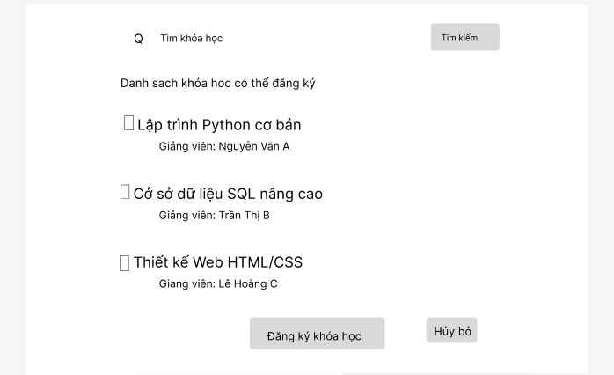

b.
-Bảng User
Tên cột | Kiểu dữ liệu | Mô tả | Ghi chú
user_id | INT | Mã người dùng | PK
full_name | VARCHAR(100) | Họ và tên người dùng
email | VARCHAR(100) | Địa chỉ email đăng nhập | UNIQUE
password | VARCHAR(255) | Mật khẩu
role | ENUM('student','teacher','admin') | Phân loại người dùng

-Bảng Courses
Tên cột | Kiểu dữ liệu | Mô tả | Ghi chú
course_id | INT | Mã khóa học | PK
courses_name | VARCHAR(150) | Tên khóa học
instructor_id | INT | ID giảng viên phụ trách | FK -> Users(user_id)
duration | VARCHAR(50) | Thời lượng
description | TEXT | Mô tả chi tiết khóa học

- Bảng Enrollments
Tên cột | Kiểu dữ liệu | Mô tả | Ghi chú
enrollment_id | INT | Mã đăng ký học | PK
user_id | INT | Người đăng ký | FK -> Users(user_id)
course_id | INT | Khóa học đăng ký | FK -> Courses(course_id)
enrollment_date | DATE | Ngày đăng ký học
status | ENUM('active','completed','cancelled') | Trạng thái khóa học

